20232141L1

例1　(2023·盐城市高二期中)如图是光线由空气射入半圆形玻璃砖，再由玻璃砖射入空气中的光路图。*O*点是半圆形玻璃砖的圆心，可能发生的光路是(　　)

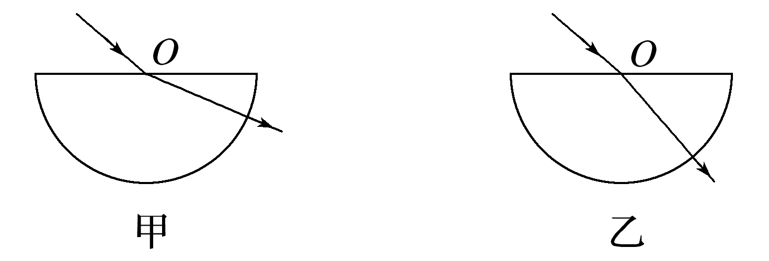

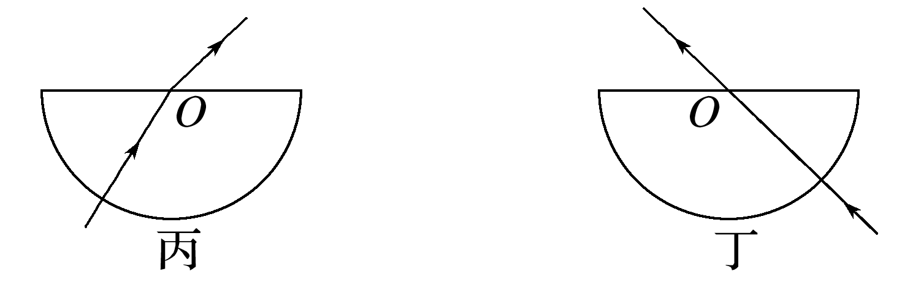

A．乙、丙 B．甲、丁

C．甲、丙 D．乙、丁

答案　A

解析　光线从*O*点上方射入玻璃砖时，在空气中的入射角大于玻璃砖中的折射角，则甲错误，乙正确；光线从下方射入玻璃砖时，在玻璃砖上表面的入射角小于射到空气中的折射角，则丙正确，丁错误。故选A。

二、折射率

当同一束单色光从空气斜射入某种介质时，无论入射角如何改变，入射角的正弦值和折射角的正弦值的比值总保持不变。但是，如图所示，当该束光由空气以同一入射角斜射入不同的介质时，折射角却不同，入射角的正弦值和折射角的正弦值的比值也发生了变化，这说明什么？

